**[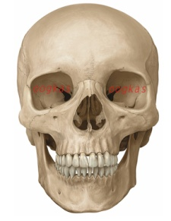](http://www.google.nl/url?sa=i&rct=j&q=&esrc=s&frm=1&source=images&cd=&cad=rja&uact=8&ved=0CAcQjRw&url=http%3A%2F%2Fintranet.grundel.nl%2Fgrassroots%2Fbiologie%2FWaarnemen%2Fhtml%2Fzien.html&ei=Tm4VVamECIvbau_wgoAD&bvm=bv.89381419,d.d2s&psig=AFQjCNFrA2xxX7A0AB3lQENRGvfcsepizw&ust=1427554109134340)Tekstkader 7: Zien**

De gezichtszintuigen liggen in de ogen. Je ogen zijn tere organen. Ze liggen goed beschermd in je oogkassen. De *wenkbrauwen* zorgen ervoor dat zweet of ander vocht langs de ogen loopt en niet erin. De *wimpers* beschermen de ogen tegen vuil en tegen te fel licht.

De uitwendige bouw van de ogen

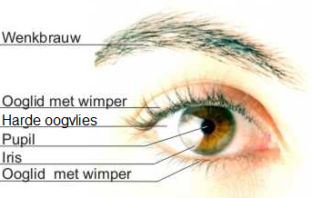Het witte gedeelte van een oog heet het *harde oogvlies*. Dit is een stevig vlies dat het oog bescherming geeft. Het gekleurde gedeelte van een oog heet *iris* of *regenboogvlies*. In de iris zit een opening, de *pupil*. De pupil is te zien als een zwarte ronde vlek. Over de iris en de pupil heen ligt het *hoornvlies*.

Onder de huid boven de ogen liggen *traanklieren*. Deze produceren *traanvocht*. Door te knipperen verspreiden de *oogleden* het traanvocht over de ogen. Het traanvocht beschermt de ogen tegen uitdroging en reinigt de ogen. Het spoelt kleine stofdeeltjes of prikkelende stoffen weg. Dat merk je bijvoorbeeld als je aan een ui ruikt. De geur van de ui prikkelt de traanklieren, die daardoor meer traanvocht produceren. In de ooghoeken zitten twee kleine openingen. Hierdoor komt het traanvocht terecht in de *traanbuizen* en wordt het afgevoerd naar de neusholte.

De inwendige bouw van de ogen

In beide oogkassen zitten links, rechts, boven en onder verschillende oogspieren aan het harde oogvlies bevestigd. De *oogspieren* draaien de ogen in de gewenste richting.

Een oog is voor het grootste deel gevuld met een geleiachtige massa, het *glasachtig lichaam*. De wand van een oog bestaat uit drie lagen. De buitenste laag van een oog is het *harde oogvlies*. Dit is wit van kleur. Aan de voorkant van het oog gaat het harde oogvlies over in het *hoornvlies*. Het hoornvlies is doorzichtig, waardoor er licht het oog binnen kan vallen.

De middelste laag is het *vaatvlies*. Deze laag bevat veel bloedvaten. Het vaatvlies zorgt voor de voeding van een groot deel van het oog Aan de voorkant van het oog gaat het vaatvlies over in de *iris*. De *pupil* is de opening in de iris. Door de pupil dringt licht verder het oog binnen.

[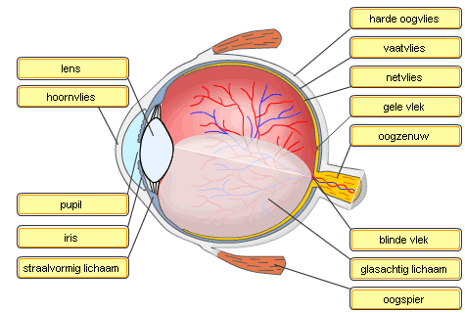](http://www.google.nl/url?sa=i&rct=j&q=&esrc=s&frm=1&source=images&cd=&cad=rja&uact=8&ved=0CAcQjRw&url=http%3A%2F%2Fwww.biodesk.nl%2Fzintuigen%2Fantwoord-puzzel-oog.php&ei=oG4VVYf5BoO4aaW3gbgF&bvm=bv.89381419,d.d2s&psig=AFQjCNEI5Lqi1bjQ09twM5FdwSbnFbhYIw&ust=1427554308145101)De binnenste laag van de wand van een oog heet het *netvlies*. Hierin liggen de zintuigcellen. Deze worden geprikkeld, wanneer er licht op valt. In de zintuigcellen ontstaan dan impulsen. De *oogzenuw* geleidt de impulsen naar de hersenen.

In het centrum van het netvlies ligt de *gele vlek*. Met de zintuigcellen in de gele vlek kun je het scherpst zien. De plaats van het netvlies waar de oogzenuw het oog verlaat heet de *blinde vlek*. In de blinde vlek liggen geen zintuigcellen. Het netvlies wordt door het glasachtig lichaam op zijn plaats gehouden.

Achter de iris en de pupil bevindt zich de *lens*. Rondom de lens zit het *straalvormig lichaam*. Het straalvormig lichaam en de lens zorgen ervoor dat je scherp kunt zien.